Какой материал выбрать для долговечной кровли крыши? Советы экспертов.
На что нужно обратить внимание при покупке металлочерепицы? Прежде всего, она изготавливается из тонколистового металла, он имеет свой класс цинкования металла и различное защитное покрытие, толщина краски, фактуры. Вбор на строительном рынке огромен и бывает сложно разобраться в нюансах, но опытные эксперты помогут советом, как построить долговечную крышу и при этом не остаться обманутым:

Металлическая черепица
Наиболее важный фактор - это толщина металла из которого изготавливается
непосредственно база. Если вы планируете строить дом на долгие годы, то нужно использовать покрытие с толщиной металла 0, 45 мм и выше. К сожалению, часто на рынке предлагают металлочерипицу с толщиной 0, 35 – 0, 40 мм, что приводит к снижению срока эксплуатации вашей кровли. Соответственно, через 5-10 лет кровлю придется менять полностью. Не стоит экономить на материале, помните – скупой платит дважды!

Но как проверить толщину? Ведь для измерений требуются специальные приборы, а что делать, если их нет под рукой? Выручат обычные канцелярские ножницы. Если попробовать ими разрезать металл от 0, 40 мм и ниже – это удастся сделать без усилий. А вот кусок метала толщиной 0, 5 мм и выше физически не получится даже деформировать.
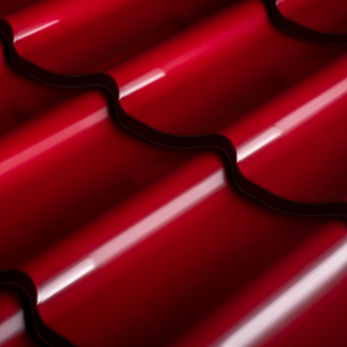

Гибкая черепица
Гибкая черепица очень привлекает покупателей своим ассортиментом и большим выбором цветов, форм, нарезок. Многие считают ее дорогой, и отдают предпочтение в пользу обычного кровельного материала. Но на деле, как показывает практика, гибкая кровля экономична в расходе, особенно, если дело качается сложных конструкций кровли. При обрезке листов, для придания нужной формы, остается немало отходов (а их еще нужно вывезти с территории). Гибкий вариант практически безотходен.

В наглядном примере: на кровлю площадью 850 м² потребуется около 1077 м². Т.е. более 200 м²уйдет в отходы. В то время как гибкой черепицы потребуется всего 860 м².
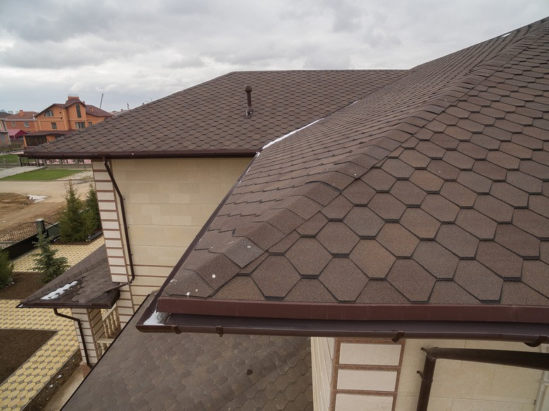

Натуральная черепица
Касательно натуральной черепицы бытует два мифа:
- Это очень тяжелое покрытие и под него нужна усиленная конструкция крыши.
Многие покупатели, когда останавливаются на выборе натуральной черепицы, сразу же берут ее в руки и ощущают большой вес. 1 м² весит 50 килограмм, но, если брать в расчете всю крышу и учитывать при расчете снеговую нагрузку, вес может достигать 250 кг/м². На деле, при сравнении с гибкой кровлей, разница в нагрузке составит всего 10-15%. Это связано с наличием подкладочного материала и дополнительных элементов при монтаже второго варианта.

- Второй миф – натуральная черепица не подходит для холодных регионов из-за низкой морозостойкости. Якобы она не выдерживает и может лопнуть. Натуральное покрытие исправно служит в северных областях до 20 лет, так что за ее сохранность не стоит опасаться (при условии правильного монтажа).
Стоимость натуральной крыши будет зависеть от ее вида. Сегодня их представлено три: цементно-песчаная (самая бюджетная по цене), керамическая и глазурированная керамическая.
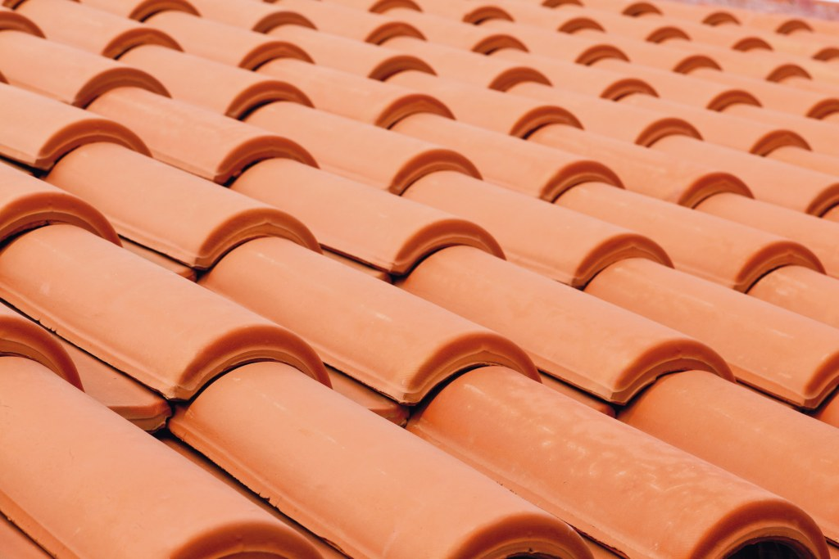

Композитная черепица
Композитная черепица изготовлена в несколько слоев. В основе состоит из листа особого металлического сплава, с содержанием алюминия и цинка. Благодаря таким добавкам материал долговечен и крайне устойчив к коррозии. Далее идет защитный слой из гранулированного камня, его применяют еще и в гибкой кровле. Визуально она напоминает натуральное покрытие, но имеет облегченный вес. В целях экономии, производители выпускаю композит не листами, а в виде пластин. Такая кровля может прослужить более 50 лет.

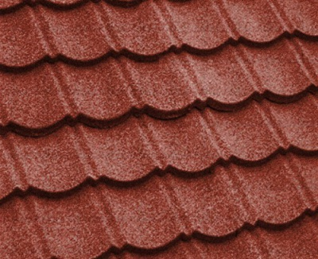
Качественно подобранная крыша - это не только красота и эстетика. В первую очередь, она служит надежной защитой на долгие годы и обеспечивает комфорт проживания всех жильцов.

